Guía de autoaprendizaje N°13 Ciencias para la Ciudadanía III° Medio
Nombre: ___________________________Curso: ____________Fecha: _______
Módulo Seguridad, Prevención y Autocuidado.
OA3: Analizar, a partir de modelos, riesgos de origen natural o provocados por la acción humana en su contexto local (como aludes, incendios, sismos de alta magnitud, erupciones volcánicas, tsunamis e inundaciones, entre otros) y evaluar las capacidades existentes en la escuela y la comunidad para la prevención, la mitigación y la adaptación frente a sus consecuencias.

Instrucciones: Antes de realizar la guía, te invitamos a revisar el vídeo llamado: que podrá ser visto en nuestro canal de Youtube “Departamento de Ciencias”.
Link:

“El desarrollo de las guías de autoaprendizaje puedes imprimirlas y archivarlas en una carpeta por asignatura o puedes solo guardarlas digitalmente y responderlas en tu cuaderno (escribiendo sólo las respuestas, debidamente especificadas, N° de guía, fecha y número de respuesta)”
Riesgos Antrópicos y Naturales
Introducción
Los riesgos antrópicos, también conocidos como desastres antrópicos, son aquellas desgracias a gran escala que son causadas por el ser humano. Es decir, son desastres enormes que se cobran vidas de humanos y animales hecho con intención de hacer daño o en casos, hechos sin consideración por el medio ambiente.
Es decir, el ejemplo perfecto de esto son las guerras mundiales, los holocaustos, las deforestaciones y más recientemente, los incendios que ocurren en la región de la Valparaíso, y también a nivel mundial como en Australia.
Estos desastres solamente se catalogan como antrópicos si es que el ser humano interviene de manera directa en el desastre. Es por eso que también el desastre nuclear de Chernobyl entra en esta categoría, pues no solamente se cobró la vida de incontables personas y animales, sino que dejó una zona que no se puede habitar sino dentro de muchos, muchos años más.

- Completa los cuadros con las oraciones.

- Brindar auxilio a los niños, ancianos y enfermos
- Realizar simulacros
- Tener a mano una linterna en caso de que el sismo ocurra de noche
- Ubicarse en zonas de seguridad
- Estar preparados para replicas después de un terremoto
- Mantener la calma
- Conocer los lugares más seguros para protegerse
- Evitar el pánico

Antes de un sismo
Durante un sismo
Después de un sismo
Realizar simulacros
Brindar auxilio
Ubicarse en zona de seguridad
Estar preparados para replicas
Evitar el pánico
Tener a mano linterna
Conocer lugares más seguros

Mantener la calma

- En relación a los incendios, responde las siguientes preguntas:
- ¿Qué debe hacer una persona para prevenir incendios forestales?
Seguir las indicaciones y señales de seguridad, no arrojar colillas de cigarrillos en lugares de vegetación, no hacer fogatas ni tirar basura.

- ¿Cuáles son las acciones realizadas por las personas que podrían derivar en un incendio forestal?
La quema de basura ilegales, incendios intencionales, fumar y arroja las colillas del cigarrillo en el suelo, evitar arrojar basura de todo tipo.

- ¿Qué factores y condiciones climáticas, en la actualidad, propician la generación de incendios forestales?
Altas temperaturas debido al calentamiento global, escases del recurso hídrico, arrojar basura en lugares no autorizados, como quebradas y acantilados.

- ¿Cuáles son las medidas de prevención que se deben adoptar en una localidad cercana a bosques y a abundante vegetación?
No quemar basura, no quemar escombros, seguir la indicaciones de los guardaparques junto con respetar la señalética de seguridad, no fumar en lugar no autorizados.

- Marca la alternativa correcta según corresponda
- ¿Qué es una falla tectónica?

- Una explosión de la placa tectónica
- Fractura de la corteza terrestre
- Deslizamiento de los bloques de tierra
- Derretimiento de la corteza terrestre producto del calor

- ¿Por qué se mueven las placas tectónicas?

- Las corrientes de convección
- La gravedad
- El desplazamiento del agua
- Solo I
- Solo II
- I y II
- Solo III

- ¿Qué es el epicentro en un terremoto?

- Zona en el interior de la tierra
- Punto en la superficie terrestre
- La divergencia de los volcanes
- Cuando los volcanes erupcionan

- ¿Qué es el hipocentro?

- Zona en el interior de la Tierra
- Punto en la superficie terrestre
- El desplazamiento del magma por la superficie
- Cuando el agua brota desde el interior de la Tierra

- ¿Sobre qué placa tectónica se localiza Chile?

- Nazca y sudamericana
- Pacífica y sudamericana
- Pacífica y nazca
- Sudamericana
- Solo IV
- III y IV
- Solo I
- II y III

- En relación a los sismos, responde las siguientes preguntas:
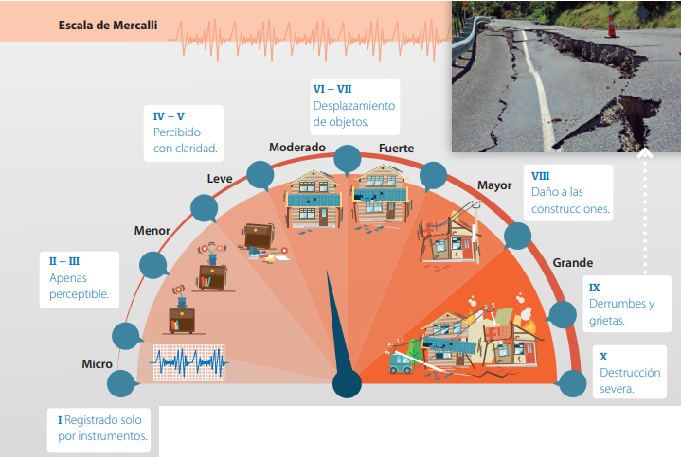

- ¿Qué efectos tiene un sismo para la población y la infraestructura?
Genera que se pierdan vidas, cuando el sismo es de gran magnitud, también puede alterar el estado psicológico de los habitantes.
Y en cuanto a la infraestructura se pueden perder hogares, lugares trabajos y afectar la infraestructura pública, como calles, veredas, conexiones eléctricas, puentes, etc.

- ¿Qué acciones debieran evitarse durante un terremoto?
Utilizar vehículos para buscar un lugar seguro, evitar correr y perder la calma, si el lugar donde se habita tiene ascensor, evitar usarlo.

- Propongan cinco medidas de prevención para un sismo de gran magnitud.
Mantener la calma, ayudar a personas con movilidad reducida, establecer un plan de emergencia y evacuación, revisar el estado de tus instalaciones de gas, agua y luz, preparar una mochila de emergencia.

- ¿Qué mejoras harían al modelo que construyeron? ¿Por qué?
Omitida

- ¿Son las medidas propuestas las adecuadas para sismos de gran magnitud?
Respuesta abierta

- Realiza una enumeración con el nombre de todas las placas tectónicas existentes en el planeta Tierra.

- Placa Africana
- Placa Antártica
- Placa Arábiga
- Placa de Cocos
- Placa de Juan de Fuca
- Placa de Nazca
- Placa del Caribe
- Placa del Pacifico
- Placa Euroasiática
- Placa Filipina
- Placa Indo australiana
- Placa Norteamericana
- Placa Scotia
- Placa Sudamericana
- Placa Árabe
- Placa India

